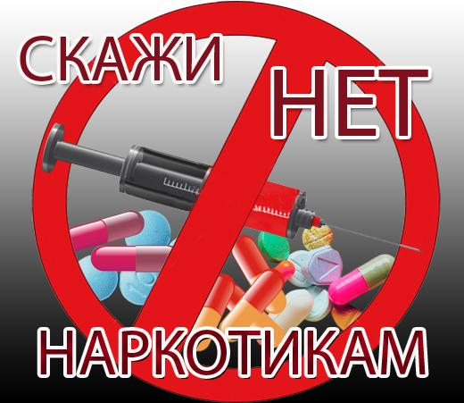
Правда ли, что можно сказать наркотикам: НЕТ?
- Да, но только один раз. . . В первый!!!
- Правда ли, что «лёгкие» наркотики менее вредны?
- Нет, все наркотические вещества одинаково опасны!!!
- Ну, подумаешь, попробую разок…
- Все(!) наркотические вещества вызывают зависимость даже после однократного применения!!!
Сумей вовремя
Остановиться,
СПАСИ СВОЮ
ЖИЗНЬ!!!



Как сказать «НЕТ!»

- Спасибо, нет. Я хочу отдавать себе отчет в том, что я делаю.
- Спасибо, нет. Это не в моём стиле.
- Спасибо, нет. Я за здоровый образ жизни!
- Спасибо, нет. Я не хочу конфликтов с родителями, учителями.
- Спасибо, нет. Если выпью (приму наркотик), то потеряю власть над собой.
- Спасибо, нет. Мне не нравится вкус алкоголя (наркотика).

